Использование компьютерной техники в образовательном процессе.
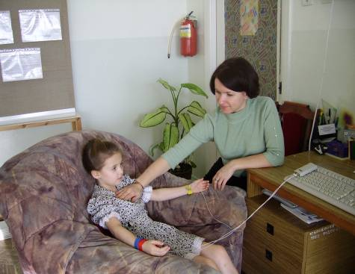
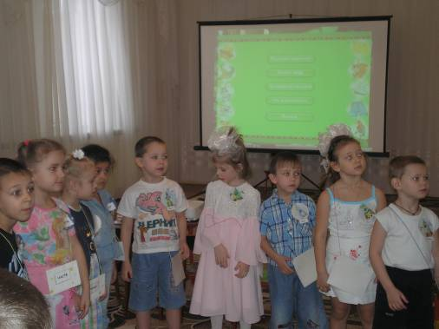
С целью приостановления негативного влияния отрицательных факторов на состояние здоровья воспитанников в детском саду внедряется компьютерная психопрофилактическая программа «Волна». Программа «Волна» направлена на обучение диафрагмальному дыханию, которое является наиболее оптимальным для жизнедеятельности организма. Диафрагмальное дыхание (нижнее) – насыщает кислородом большее количество крови за один дыхательный цикл по сравнению с другими типами дыхания. Именно диафрагмальное дыхание является самым простым и наиболее эффективным методом регулируемого дыхания, используемого при борьбе с чрезмерным напряжением и стрессом.
Для работы учителя - логопеда и дефектолога с детьми, имеющими нарушения речевого развития, в ДОУ приобретен логопедический тренажёр «Дэльфа 142.1», который решает разнообразные логопедические задачи: от коррекции речевого дыхания и голоса до развития лексико-грамматической стороны речи.
С целью проведения различных интеллектуальных викторин, конкурсов, просмотра видеофильмов в ДОУ приобретено мультимедийное оборудование.

